Инструкция для 1С-разработчика по интеграции с API ПВЗ
1. Общая информация об API
Базовый URL: http://<сервер>:8000 (например, http://localhost:8000, если API развёрнуто локально).
Все эндпоинты, предназначенные для выгрузки данных, имеют префикс /export и возвращают данные в формате CSV (первая строка – заголовки, разделитель – запятая, кодировка UTF-8).
Важно: Авторизация не требуется (пока). Все эндпоинты доступны по HTTP GET.
2. Основные принципы работы с HTTP в 1С
Для выполнения HTTP-запросов используются объекты:
- HTTPСоединение – устанавливает соединение с сервером.
- HTTPЗапрос – формирует запрос (метод, путь, параметры).
- HTTPОтвет – получает ответ от сервера.
Пример простого GET-запроса:
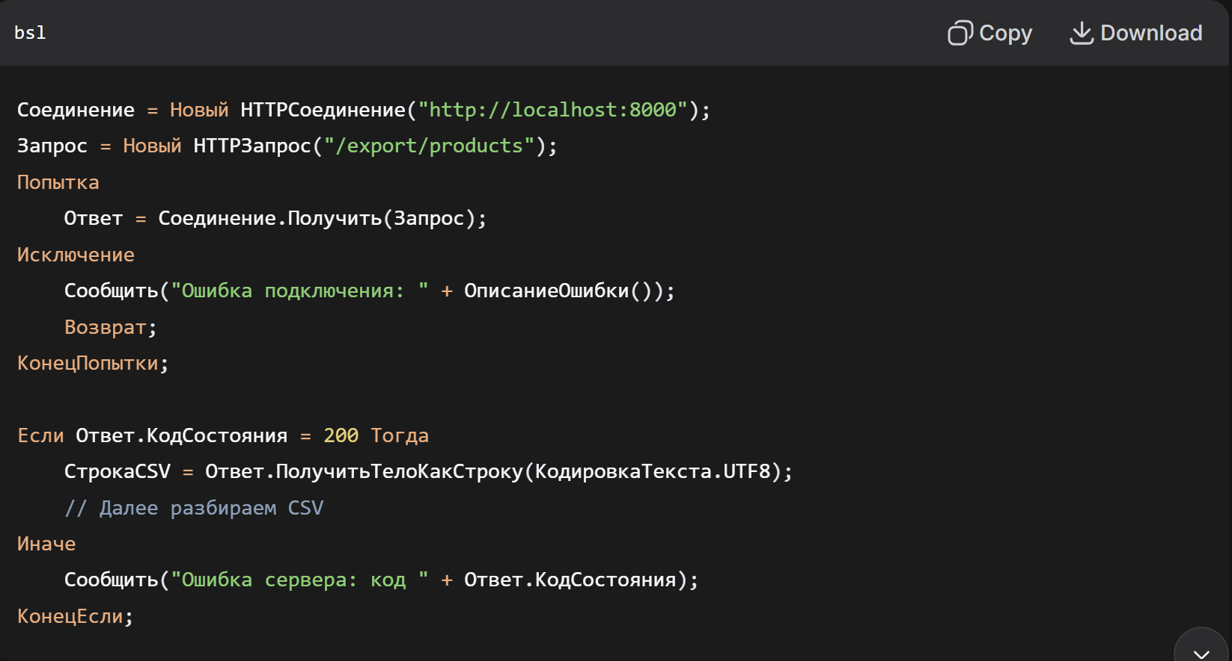
Параметры запроса добавляются к пути через ? и &, например:
/export/operations?pvz_id=1&start_date=2026-03-01&end_date=2026-03-07
3. Перечень экспортных эндпоинтов
3.1. Справочник ПВЗ
GET /export/pvz
Возвращает список всех пунктов выдачи.
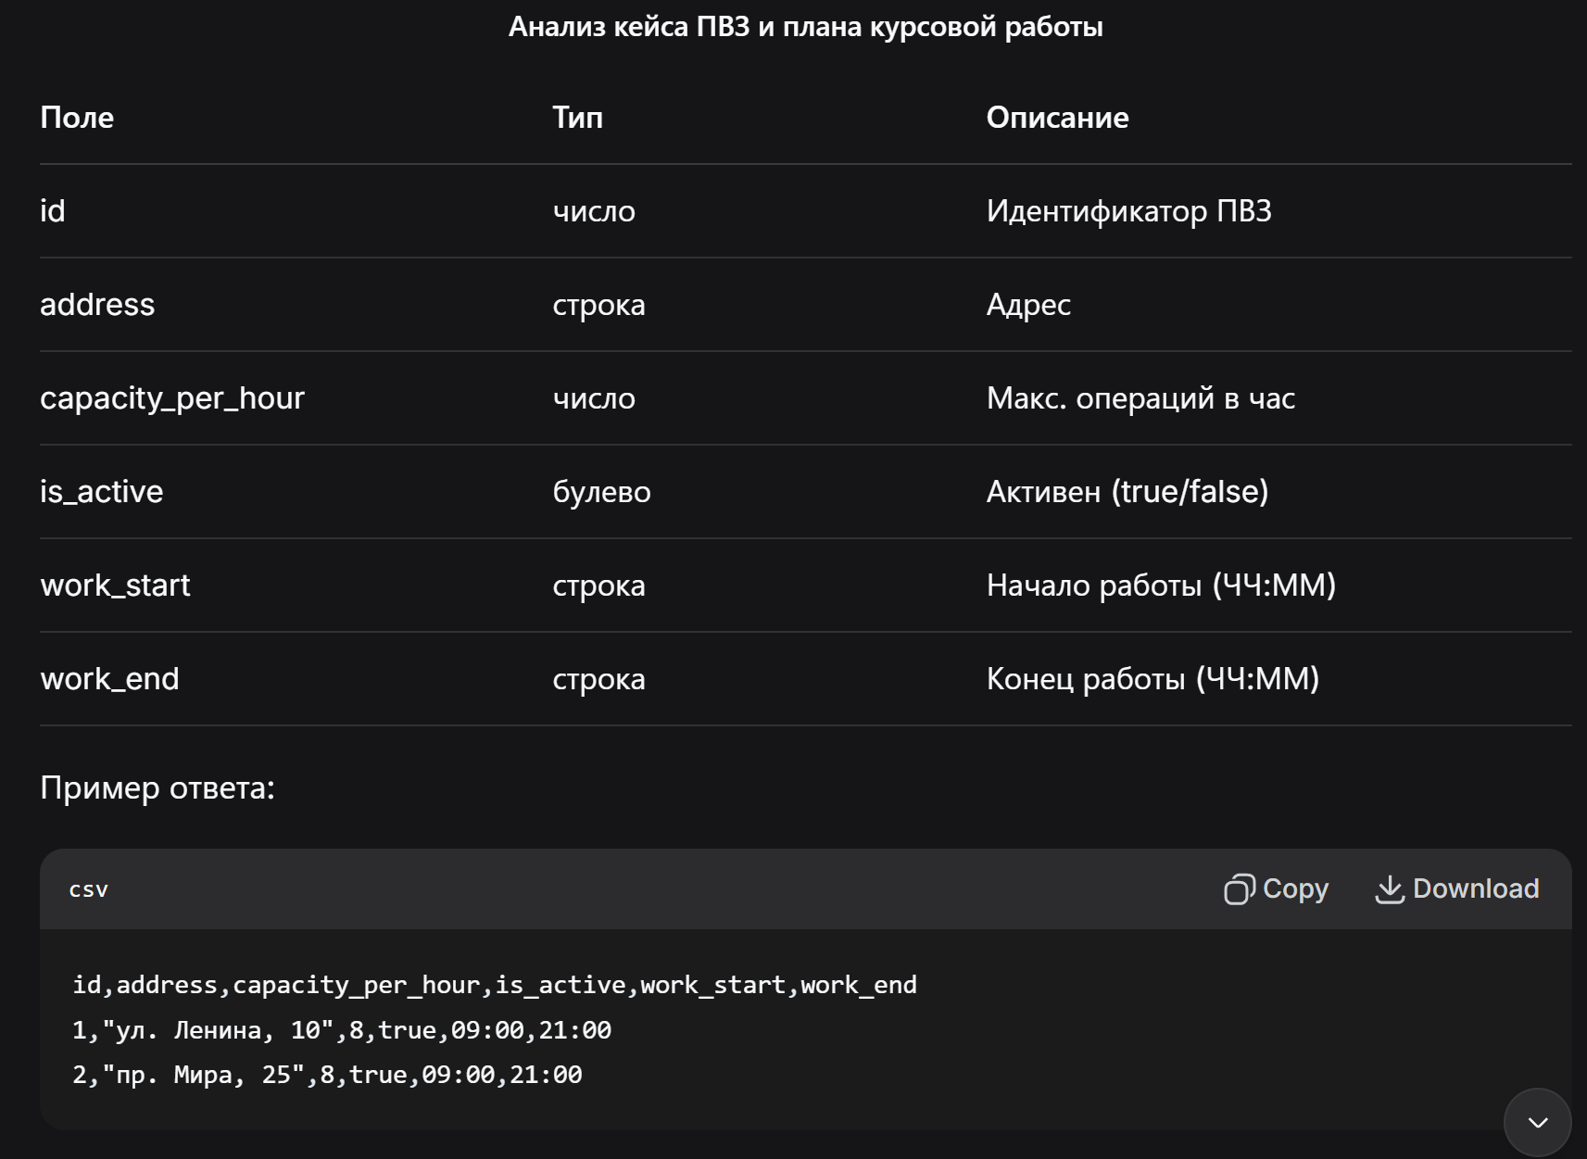
3.2. Справочник товаров
GET /export/products
Возвращает все товары.
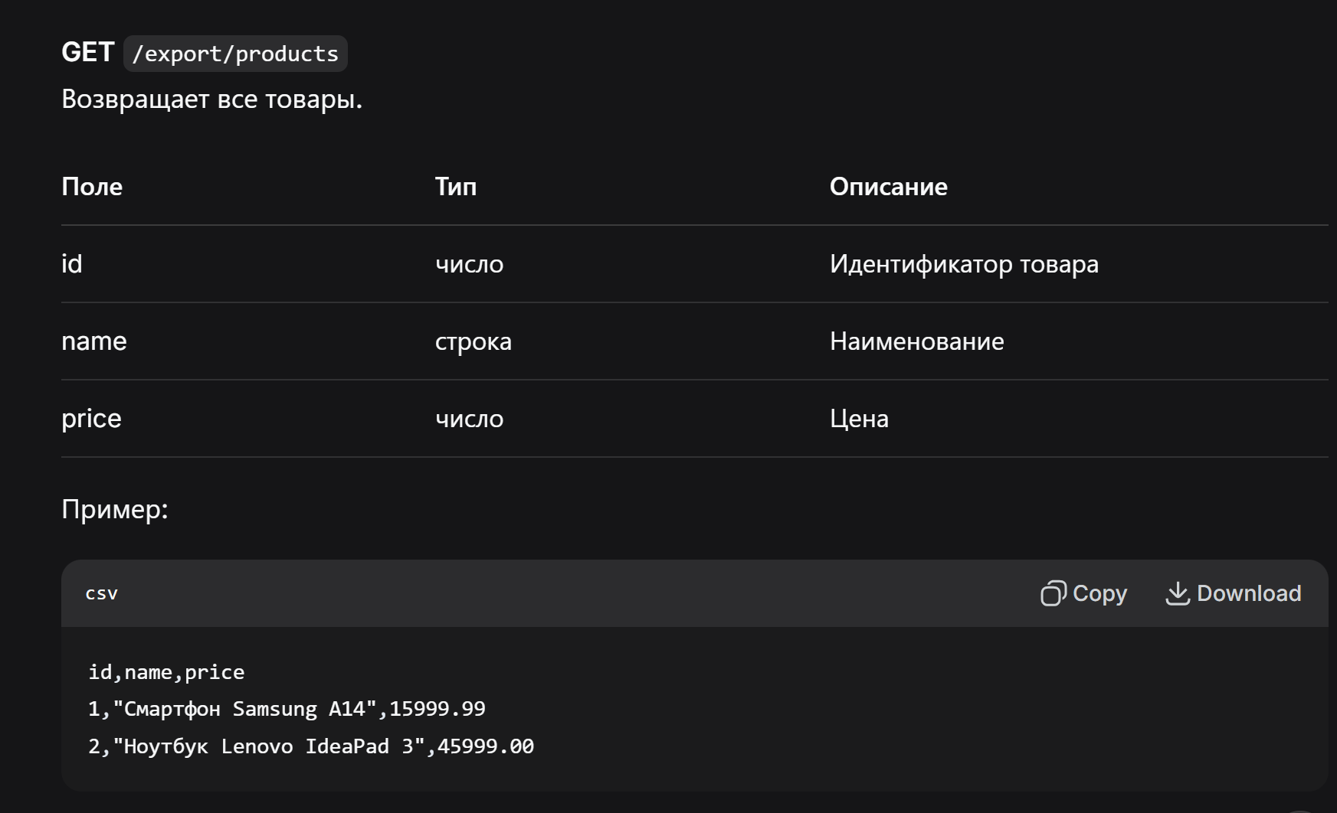
3.3. Операции (приёмки, выдачи, возвраты)
GET /export/operations
Параметры (все опциональны):
- pvz_id – фильтр по ПВЗ
- start_date – начало периода (YYYY-MM-DD)
- end_date – конец периода (YYYY-MM-DD)
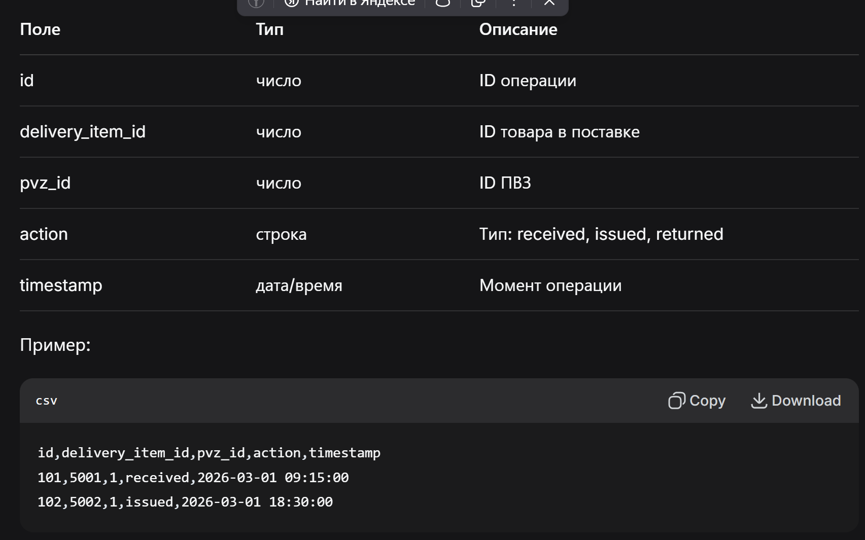
3.4. Лог перенаправлений (действия супервайзера)
GET /export/redirections
Параметры: start_date, end_date (опционально)
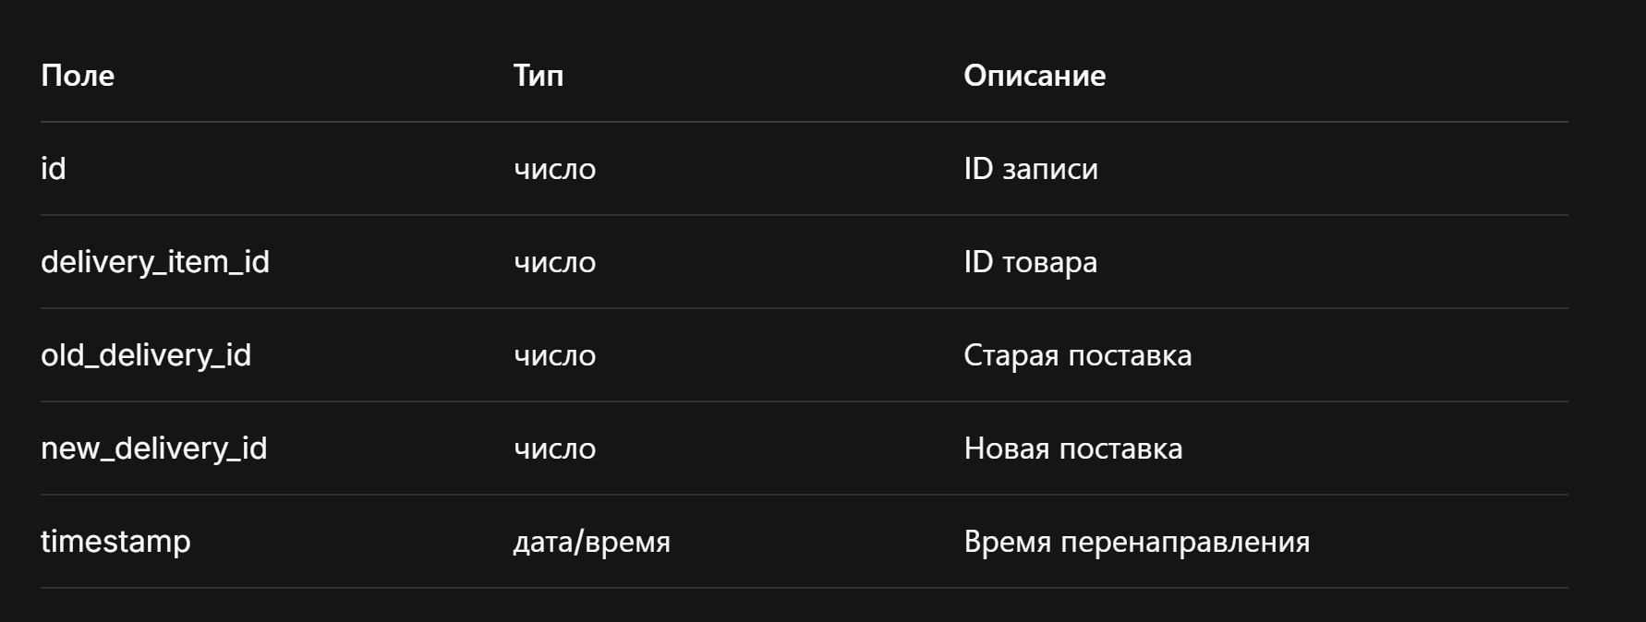
3.5. Дневная нагрузка ПВЗ (самый важный для аналитики)
GET /export/daily_load/{pvz_id}
Параметры: date (YYYY-MM-DD, обязательный)
Возвращает почасовую нагрузку только в рабочие часы ПВЗ.
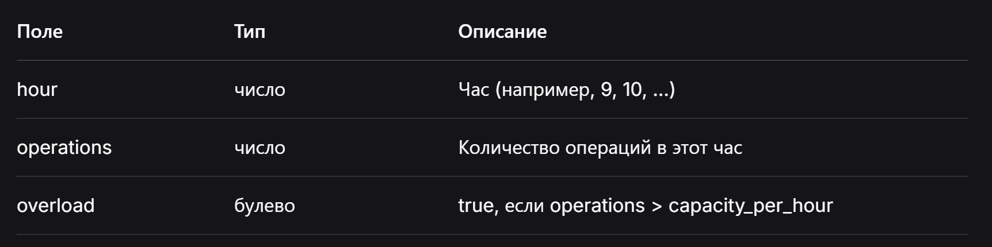
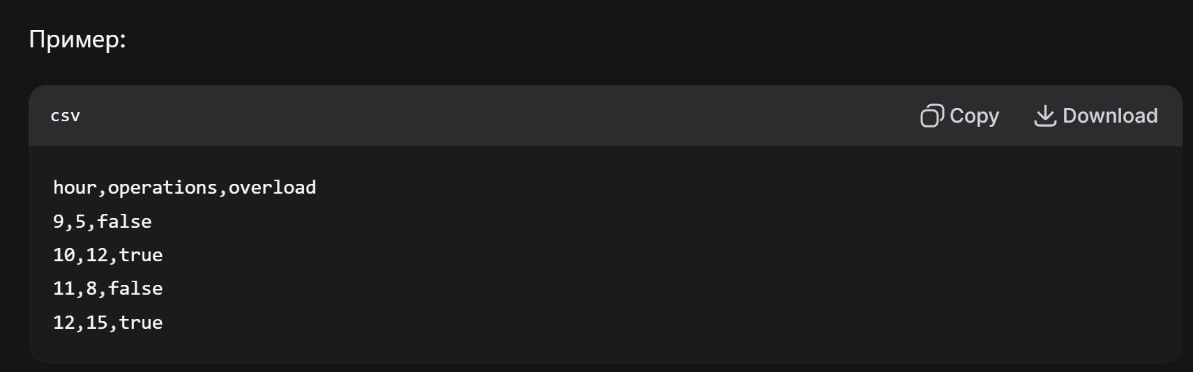
3.6. Недельная нагрузка ПВЗ
GET /export/weekly_load/{pvz_id}
Параметры: start_date (дата понедельника, YYYY-MM-DD, обязательный)
Возвращает сводку по дням за 7 дней.
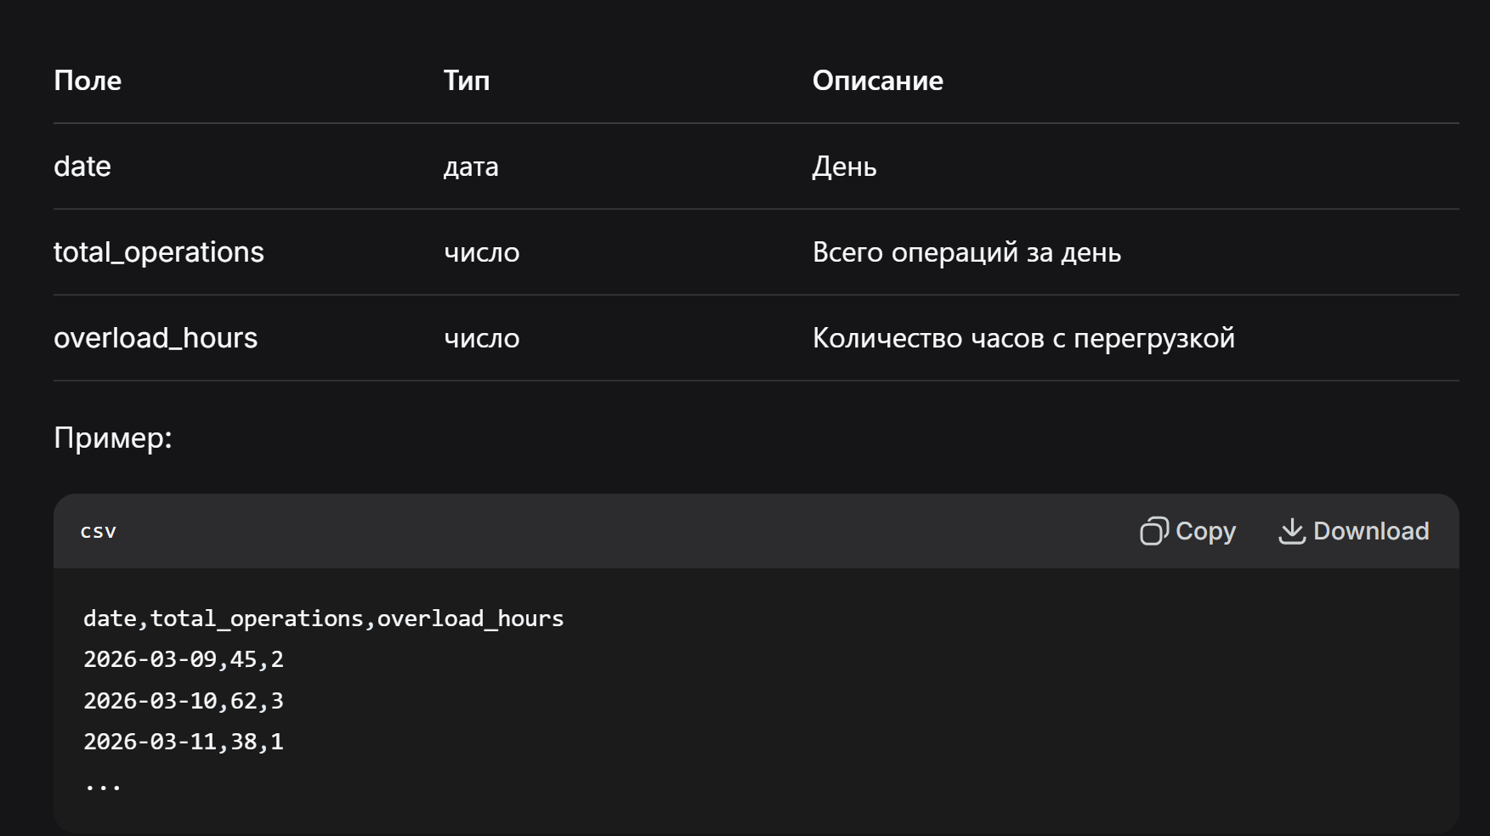
4. Рекомендации по структуре хранения данных в 1С
Для каждого типа данных можно создать соответствующие объекты метаданных или использовать временные таблицы.
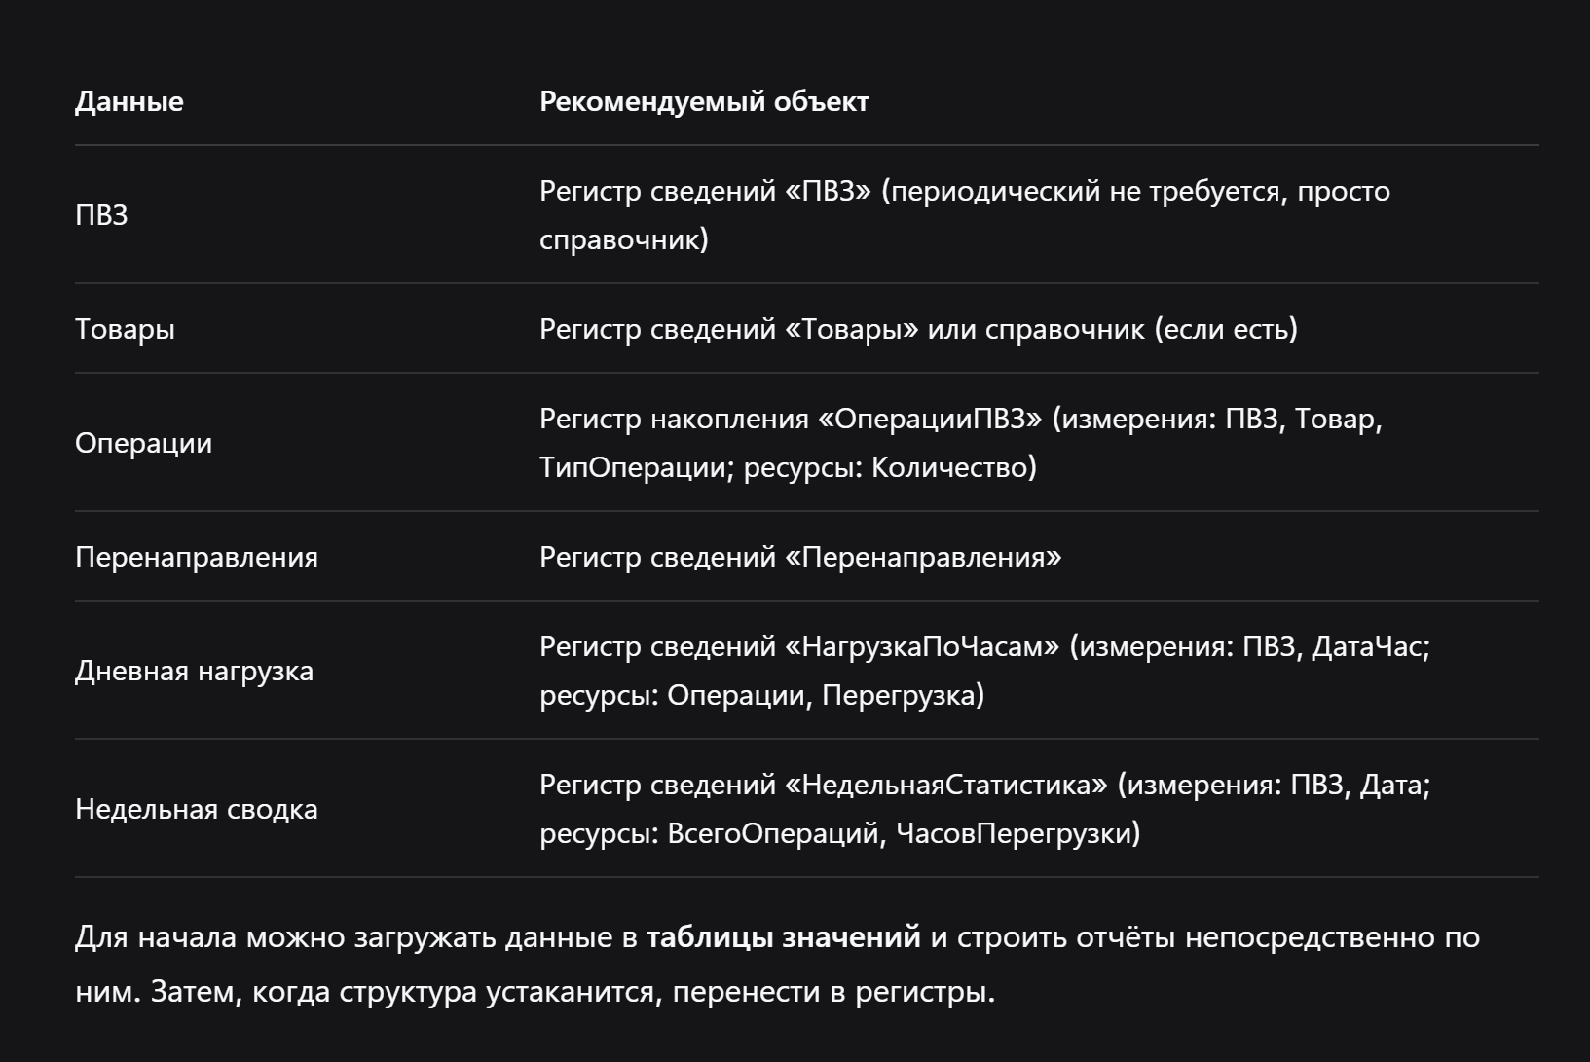
5. Обработка CSV в 1С
Простейший парсер CSV (без учёта кавычек с запятыми внутри) может выглядеть так:
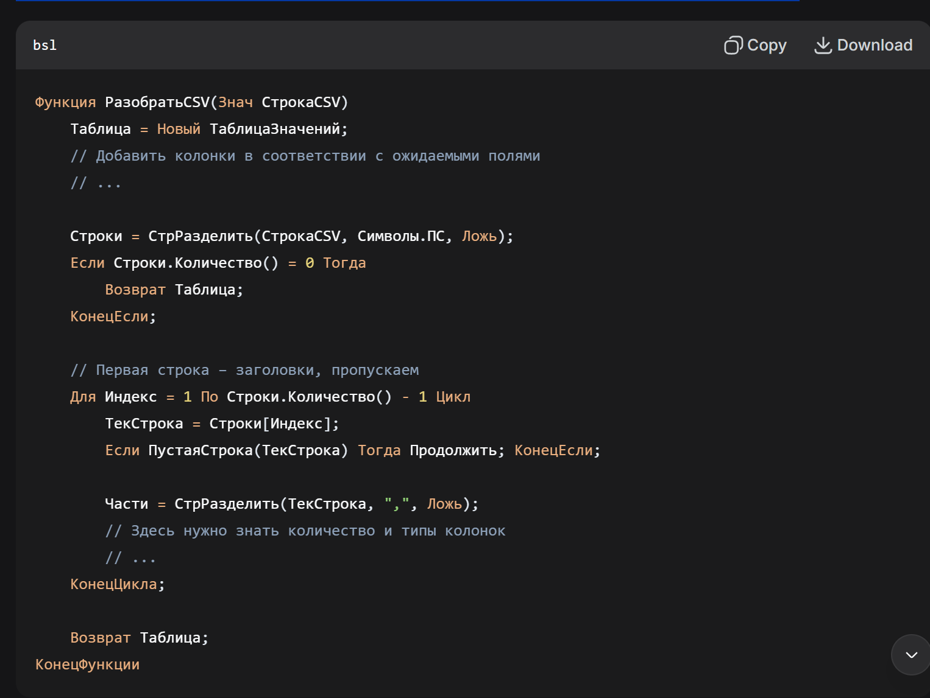
Если поля могут содержать запятые, используйте более надёжный парсер (например, с учётом кавычек). В учебных целях можно договориться, что названия не содержат запятых, и оставить простой вариант.
6. Анализ перегрузок – ключевая задача
6.1. Получение данных за день
Выполните запрос к /export/daily_load/{pvz_id}?date=.... Получите таблицу с часами, операциями и флагом перегрузки.
6.2. Визуализация в 1С
- Создайте отчёт с диаграммой (например, гистограмма по часам).
- Используйте условное оформление для выделения перегруженных часов (красным цветом).
- Добавьте показатель процента перегруженных часов относительно рабочих часов.
Пример построения диаграммы в табличном документе (схематично):
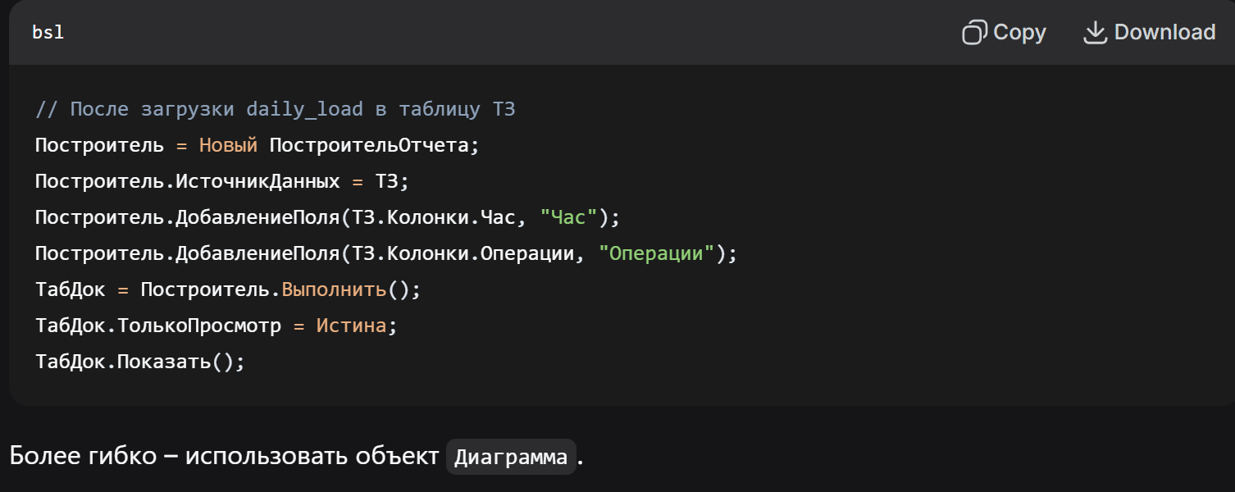
6.3. Недельный анализ
- Загрузите /export/weekly_load/{pvz_id}?start_date=... в таблицу.
- Постройте график количества операций по дням и числа перегруженных часов.
- Можно также запросить дневные данные за каждый день и построить «тепловую карту» часов (сводную таблицу дней и часов).
6.4. Сравнение периодов
- Сохраняйте данные в регистры с датами, чтобы потом строить отчёты за произвольные периоды.
- Анализируйте, как меняется нагрузка после перенаправлений (связывайте с логом /export/redirections).
- 7. Пример загрузки дневной нагрузки и построения диаграммы (код)
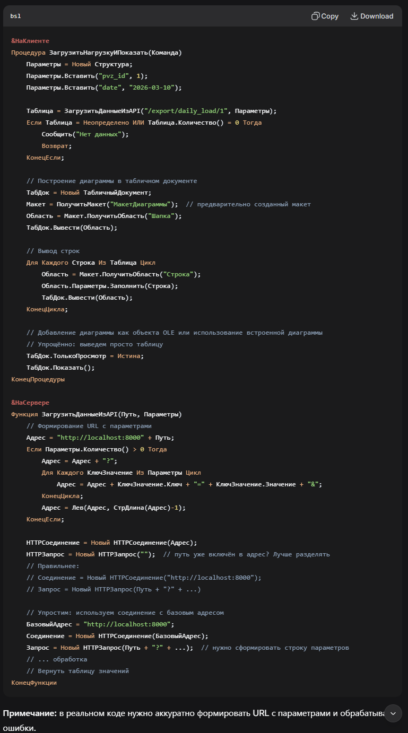

8. Полезные советы
- Проверяйте доступность API перед загрузкой (можно выполнить простой HEAD-запрос к /export/products).
- Кэшируйте справочники (ПВЗ, товары) – они меняются редко.
- Для больших объёмов данных используйте постраничную загрузку (если реализована) или запросы с фильтрацией по датам.
- Обрабатывайте ситуацию, когда сервер возвращает пустой ответ или код ошибки.
- Ведите лог загрузок (дата, статус, количество записей) для контроля.
- При построении отчётов используйте СКД (система компоновки данных), подключая таблицы значений как внешний источник.
9. Заключение
Данная инструкция покрывает основные сценарии интеграции 1С с вашим API. Начинайте с простого: загрузите справочники и операции, убедитесь в корректности данных. Затем переходите к аналитике перегрузок – это наиболее ценная часть.

Так же в репозитории лежит 1C файл, в котором реализовано обращение к API. В качестве примера я создал Внешнюю форму, которая делает запрос к API (а именно, GET export/product). Она называется ЗагрузитьТовары. Как с ней работать: заходите в API (в Pycharm к примеру),
пишете:
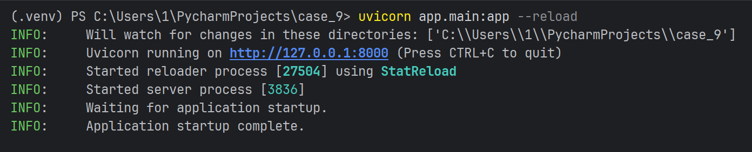
Сервер запускается, после чего вы можете открыть Форму в Предприятии и сделать запрос:
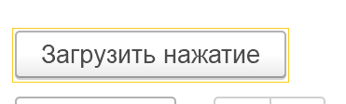
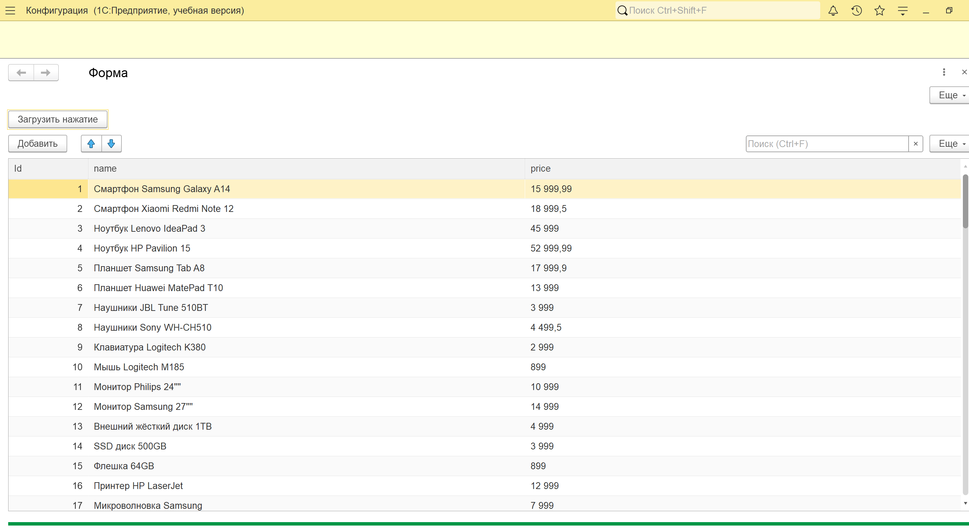
Данные появятся при условии полной настройки API (это есть в инструкции по развёртыванию) и генерации данных (это есть в инструкции как пользоваться API). Это прототип обработки одного эндпоинта. Вам нужно будет сделать это для каждого эндпоинта (о каждом подробно описано выше).

